Instituto modelo del sur Alumno: Mariano León
Trabajo Integrador Domiciliario de matemática 4°
nota:2,50
Criterios de evaluación
- Interpretación de consignas
- Estrategias de resolución
- Lenguaje matemático adecuado en las justificaciones
- Procedimientos elegidos
- Uso de conocimientos previos
Consignas: (2 puntos cada ítem)
- Justifica si la frase es verdadera o falsa: ¨al juntar el campo de los irracionales y los racionales obtengo los reales¨
- Escribir en radical, factor izando los radicando
√240 ; √300; √1472; √309
- Hallar el perímetro del triángulo ABC
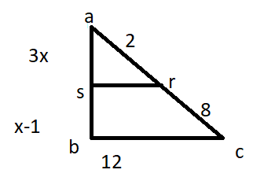
- Calcular los lados faltantes
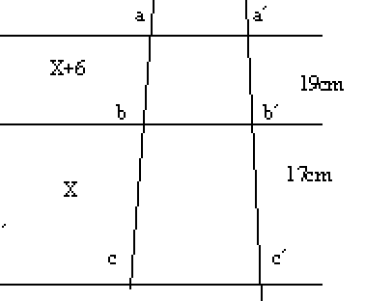
- Con qué campo numérico puedo trabajar en thales? Justifica

- Verdadero. Ya que los reales son la unión de racionales y irracionales. Bien (2 puntos)
- Falto escribirlo como radical (0,25 puntos)

240 2
120 2
60 2
30 2
15 3
5 5
1

300 2
150 2
75 5
15 5
3 3
1

1472 2
736 2
368 2
184 2
92 2
46 2
23 23
1

309 3
103 103
1

- Mal copiado. Era x-1 . reg. Igual si estaba bien, falto sacar el perímetro del triángulo (0,25 puntos)
AS=AR=SR AS=AR
BA CA BC BA CA

3X = 2
X+1 8

8.(3.X)=2.(X+1)
24X =2X+2
24X-2X=2
22X =2
X =2:22
X =11

- AB =
A´B´
BC B´C´

X+6 = 19 12.X+6=19.X el 19 x pasaba restando al 12x. Arrastra error. (0 punto)
X 12 12:19=X+X+6
6- 1,5=2X
-4,5 =2X
-4,5:2=X
-2,25=X

- Primer teorema. Como definición previa al enunciado del teorema, es necesario establecer que dos triángulos son semejantes si tienen los ángulos correspondientes iguales y sus lados son proporcionales entre sí. Recoge uno de los postulados más básicos de la geometría, a saber, que: Si en un triángulo se traza una línea paralela a cualquiera de sus lados, se obtienen dos triángulos semejantes. No responde la pregunta (0 puntos)

